LCD1602显示时钟
试验现象：在LCD1602上显示 年 月 日 及时钟
实验步骤：
- 连接实验相关模块电路
先将JP595跳线帽，J11跳线帽断开。JP1302跳线帽接上！
如图：
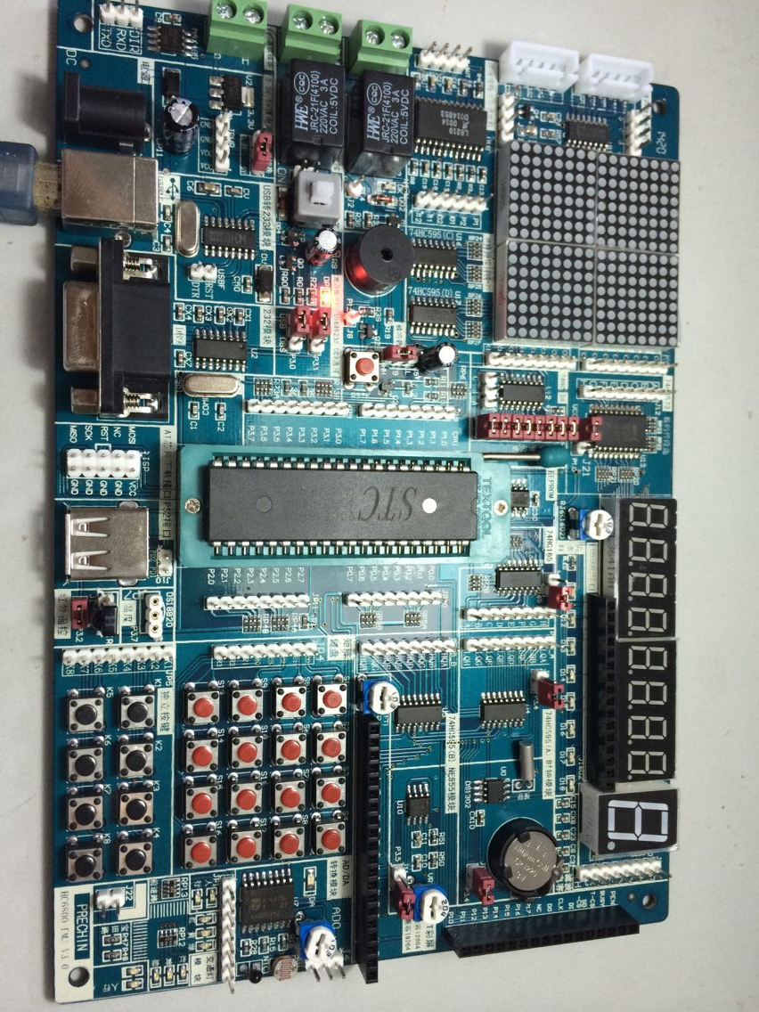
JP595断开
JP1302接上
J11跳线帽断开

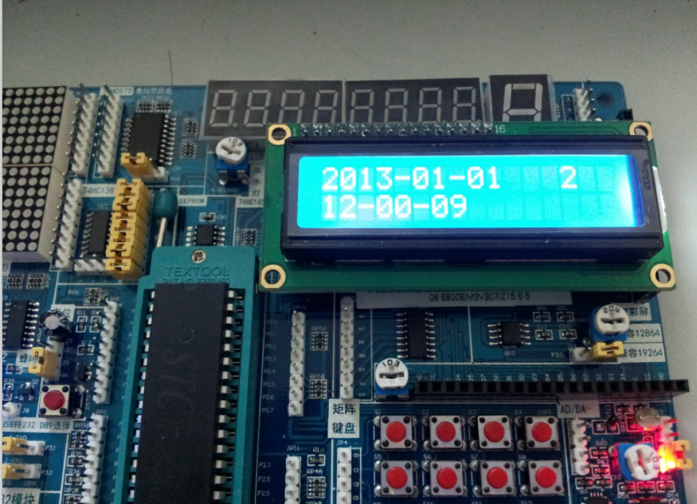
然后把1602连接到开发板
效果如图：
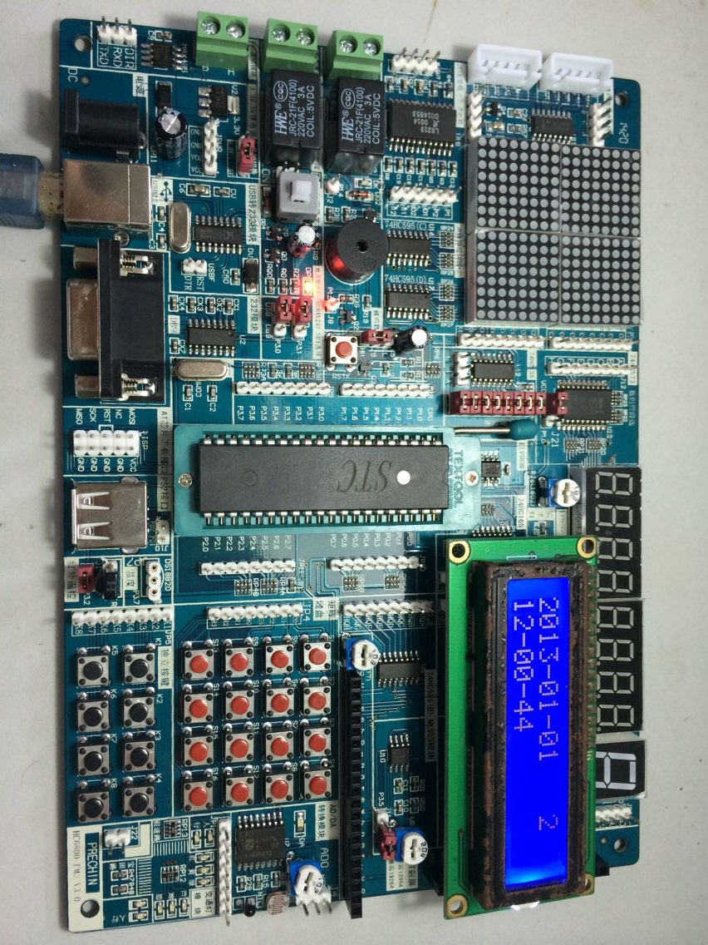
JP595断开
JP1302接上
J11跳线帽断开
- 下载1602显示时钟程序

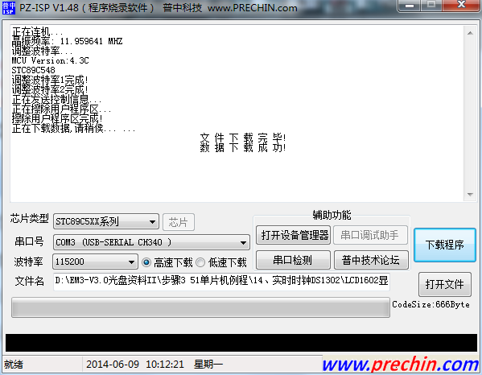
常见问题解决方法：
- 1602显示问号
1.请检查JP595和J11有没有断开，JP1302有没有接上
再不行的话，把开发板重启试试！
2.如果LCD1602没有显示的话，可以调节下数码管下方的那个电位器，此为对比度调整端。

